Actividad Individual de Plantilla y Despliegue de un sitio web en Node js

**Parte I**

1. Descargar la plantilla <https://colorlib.com/wp/template/colorlib-booking-5/>
2. Crear un sitio en Node llamado aerolínea
3. Crear un archivo index.js
4. Crear un archivo disponibilidad.hbs que deberá contener el código del archivo index.html de la plantilla descargada.
5. Agregar el código en el index.js que permita visualizar desde el navegador la página disponibilidad.hbs. La siguiente imagen es el formulario de la plantilla. Realizar las configuraciones para visualizar correctamente el formulario.

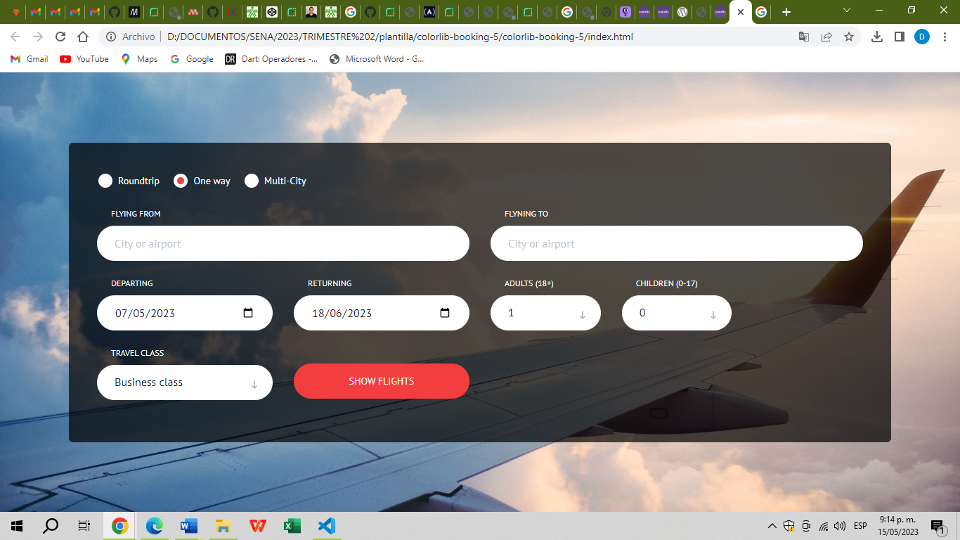

1. Agregar las validaciones en javascript y realizar los ajustes en el html que permitan que al dar clic en el botón showflights muestre un mensaje de error si:

* La fecha departing y la fecha returning son inferiores a la fecha actual.
* La fecha departing es mayor a la fecha returning.

**Parte II**

Desplegar en <https://render.com/> la aplicación desarrollada en la Parte I

**Parte III**

Enviar al email: [dilopezz@sena.edu.co](mailto:dilopezz@sena.edu.co) el link de git y el link con el desarrollo en render.

Pegar en teritorium el enlace de git y el enlace de render.

**Ayudas:**

https://desarrolloweb.com/articulos/comparar-fechas-javascript.html

<https://www.freecodecamp.org/espanol/news/javascript-date-now-como-obtener-la-fecha-actual-con-javascript/>

https://www.freecodecamp.org/news/javascript-date-comparison-how-to-compare-dates-in-js/

**Git.**

**Cargar por primera vez a git:**

git init

git add .

git config user.email “Su email”

git config user.name “Su name”

git commit -m “Primer Commit”

git remote add origin XXXXXXXXXXXXXXXXXXXXXXX.git

git push -u origin main Si no funciona testear con git push -u origin master

Las XXXX son la dirección de su repositorio

**Cargar cambios a git:**

git add .

git config user.email “Su email”

git config user.name “Su name”

git commit -m “Segundo Commit”

git push -u origin main Si no funciona testear con git push -u origin master